Министерство науки и высшего образования Российской Федерации

федеральное государственное бюджетное образовательное учреждение высшего образования

«Российский экономический университет имени Г.В. Плеханова»

**МОСКОВСКИЙ ПРИБОРОСТРОИТЕЛЬНЫЙ ТЕХНИКУМ.**

Специальность: 09.02.07 Информационные системы и программирование

Квалификация: Программист

ОТЧЕТ

ПО ОБЩЕПРОФЕССИОНАЛЬНОЙ ДИСЦИПЛИНЕ: МДК 01.01 РАЗРАБОТКА ПРОГРАММНЫХ МОДУЛЕЙ

Создание проекта, передвижение персонажа.

Листов: 13

|  |  |
| --- | --- |
| Выполнил студент  Группы П50-4-21  Игошев Р. В.  «____» _________ 2023 года | Проверил преподаватель  ___________А.Ю.Бушин  «____» _______2023 года |

Москва 2023

Цель работы: Реализовать механику стрельбы и смены оружия.

Для начала следует рассмотреть структуру объектов внутри игрока, ибо в ходе данной практической она претерпит некоторые изменения.

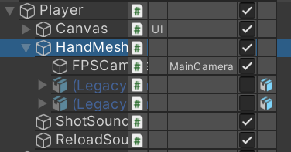

Рисунок 1 – Структура игрока

У моделей внутри игрока следующие настройки:

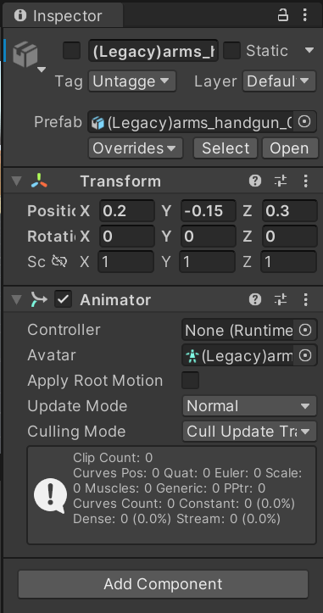

Рисунок 2 – Настройки первой модели оружия

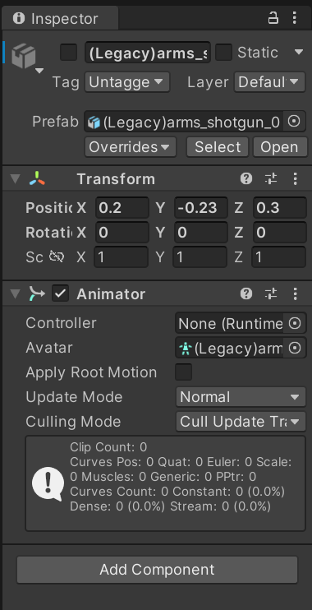

Рисунок 3 - Настройки второй модели оружия

Скрипт игрока принимает следующие параметры:

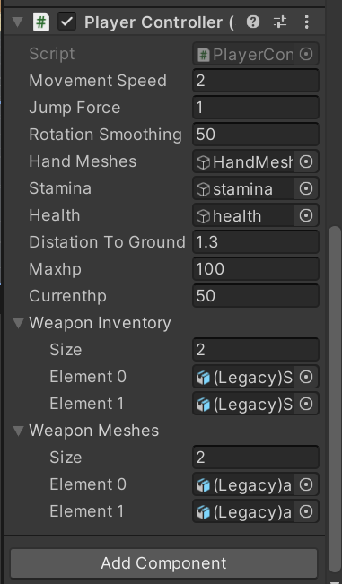

Рисунок 4 – Принимаемые параметры скрипта игрока

Настройки звука выглядят следующим образом:

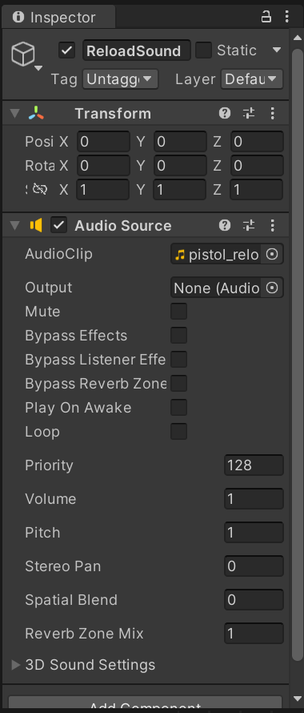

Рисунок 5 – Настройки компонента звука перезарядки

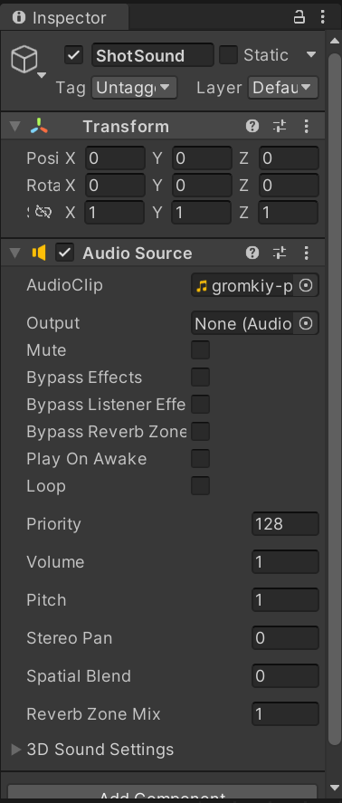

Рисунок 6 – Настройки компонента звука выстрела

Для хранения моделей и настроек оружия созданы их модели и компоненты. Настройки оружий, расположенных на сцене, выглядят следующим образом:

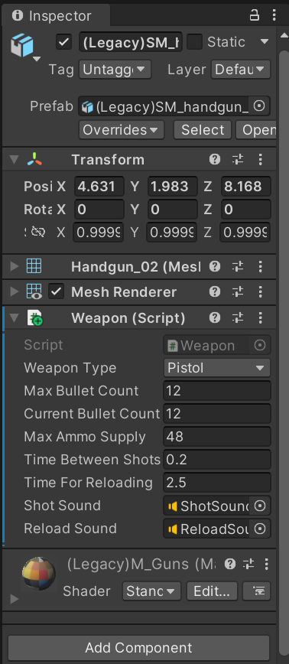

Рисунок 7 – Настройки компонента пистолета с принимаемыми параметрами скрипта

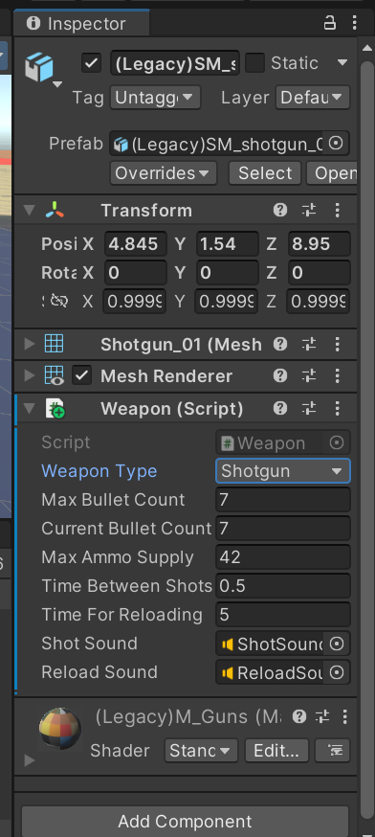

Рисунок 8 - Настройки компонента дробовика с принимаемыми параметрами скрипта

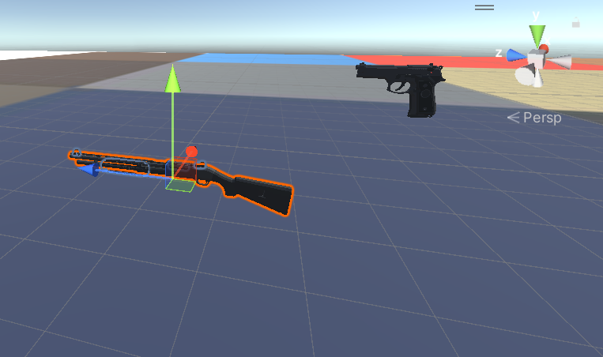

Рисунок 9 – Оружия на сцене

Результаты работы:

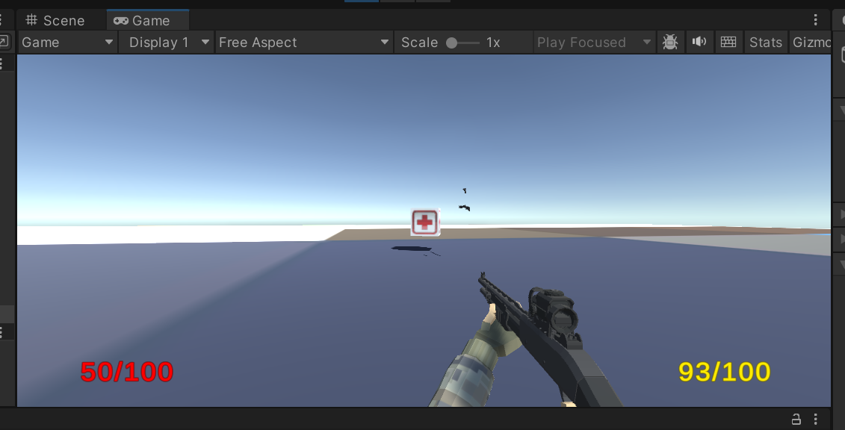

Рисунок 10 – Начальная сцена и оружие по умолчанию

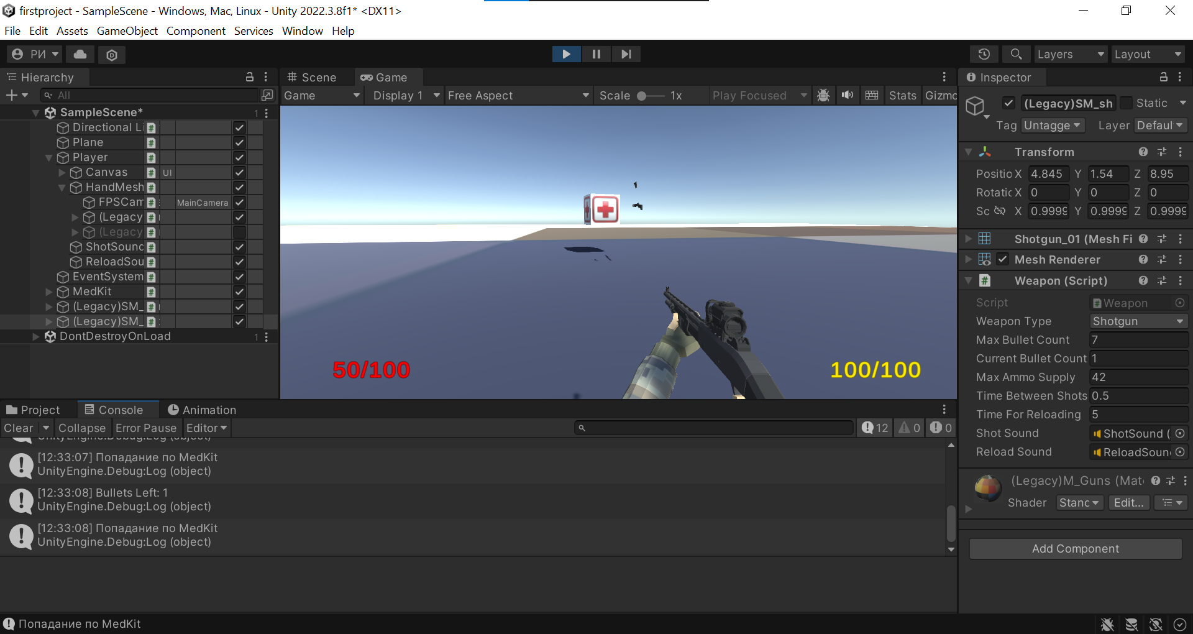

Рисунок 11 – Демонстрация стрельбы из оружия

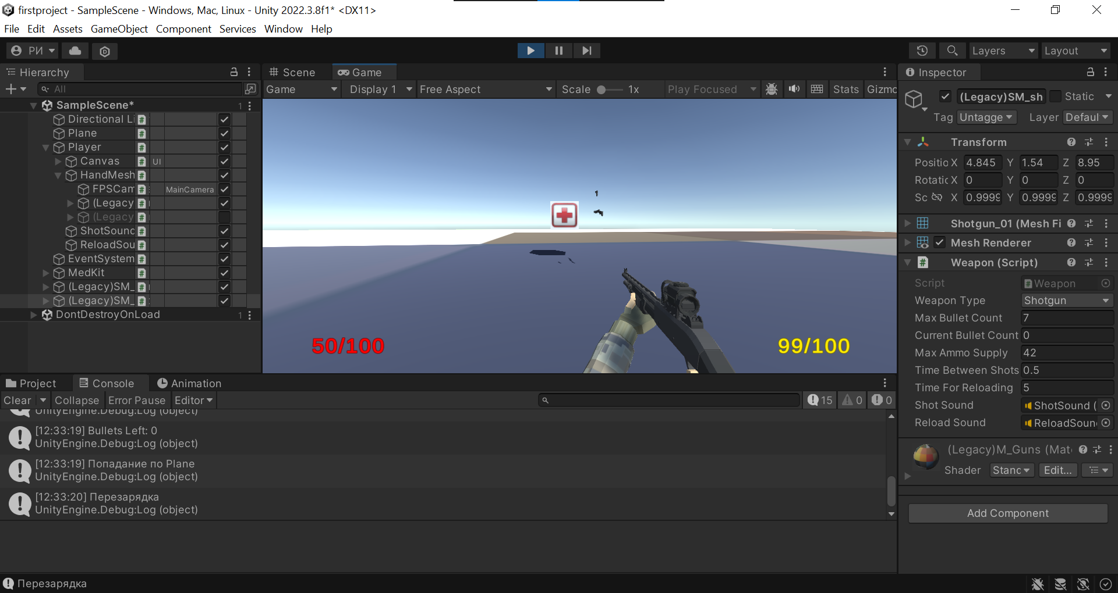

Рисунок 12 – Демонстрация перезарядки

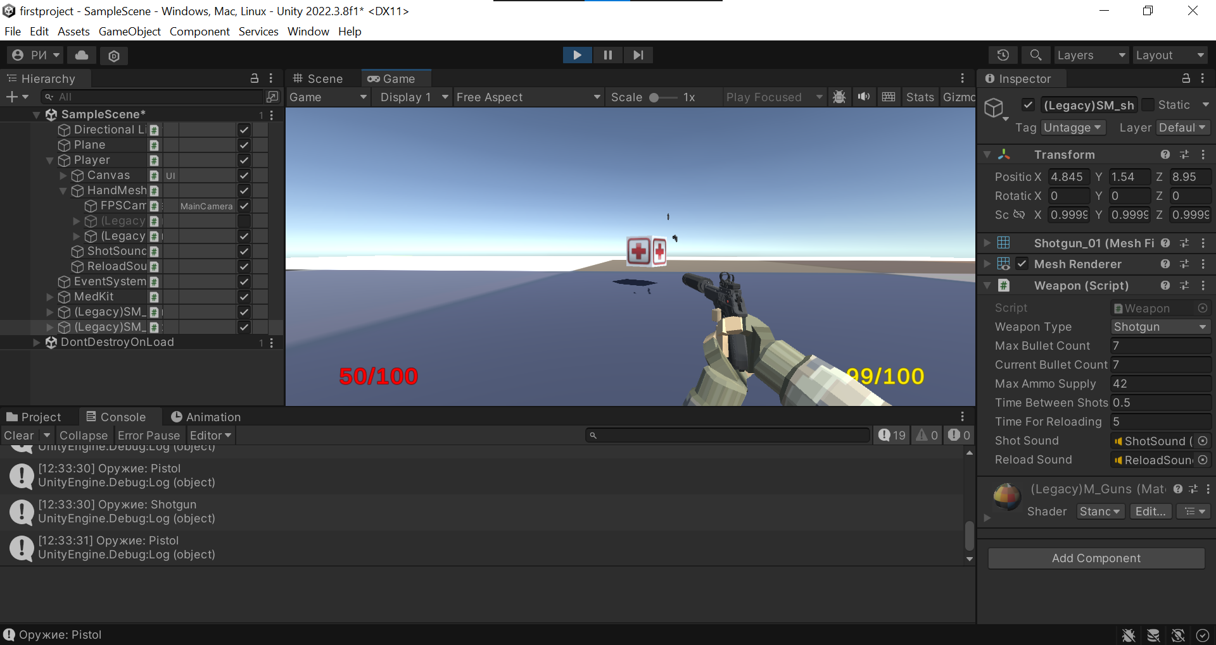

Рисунок 13 – Демонстрация смены оружия

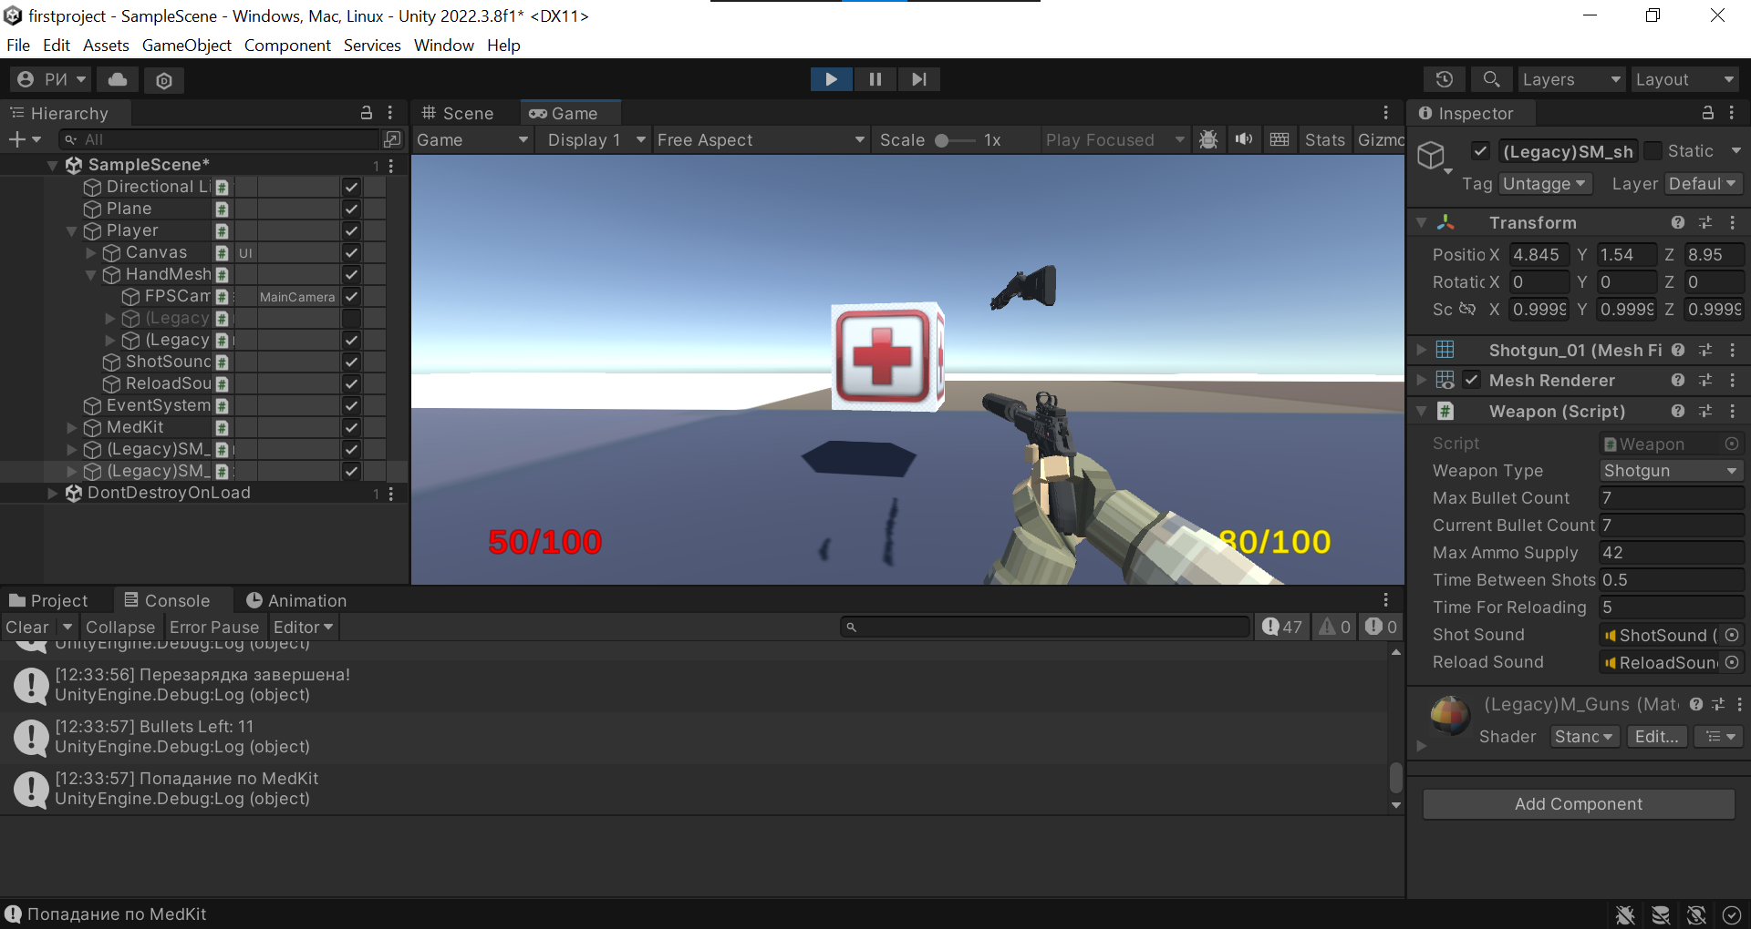

Рисунок 14 – Демонстрация стрельбы из пистолета

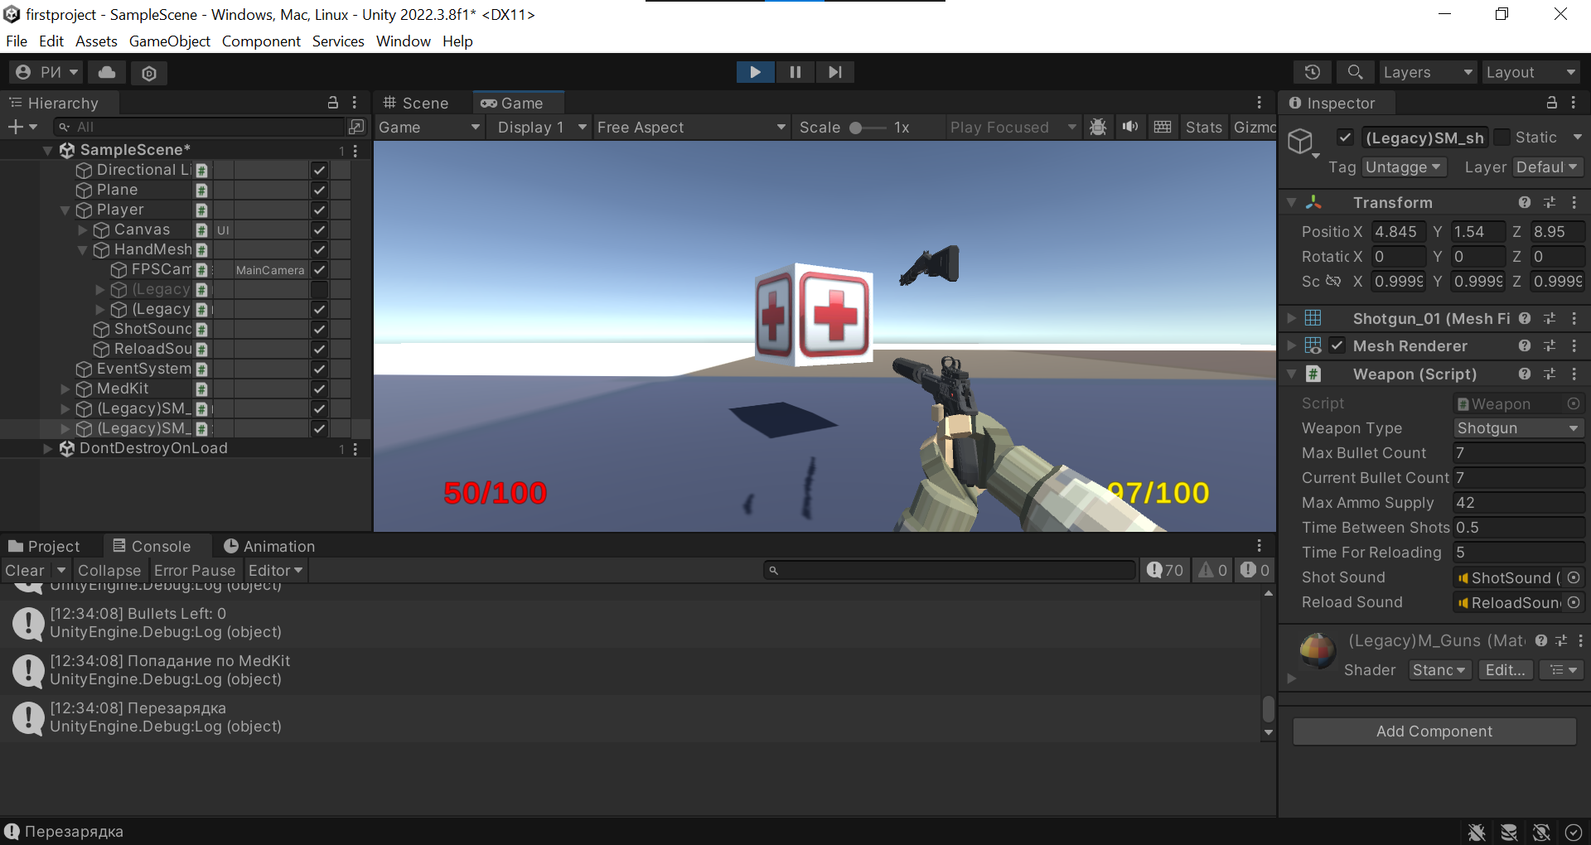

Рисунок 15 – Демонстрация перезарядки пистолета

Вывод: Реализовали механику стрельбы и смены оружия.